ROZHOVOR
S REŽISÉREM KORNÉLEM MUNDRUCZÓEM
O FILMU BÍLÝ BŮH

Co znamená titul filmu? Kdo je onen „bílý bůh“?
Chtěl jsem film natočit z takové perspektivy, aby bylo zjevné, že pes zde představuje věčného vyděděnce, jehož pán je pro něj bohem. Vždy mě zajímala otázka zpodobňování Boha. Je Bůh skutečně bílý? Nebo má každý člověk vlastního Boha? Bílý muž ukázal dostatečně, že umí jenom vládnout a kolonizovat. Dvě slova v názvu filmu spojená dohromady vytvářejí napětí plné rozporů, které mi přišlo fascinující.
Tento film se od vašich předchozích v mnohém liší. Co vás k jeho natočení vedlo?
Po deseti letech práce cítím, že se definitivně ukončuje jedna fáze. Film Projekt Frankenstein je vlastně poslední větou této již uzavřené kapitoly. Svým způsobem jsem dospěl, skončilo moje pubertální filmařské období. Uvědomil jsem si, že mě zajímají myšlenky, které vyžadují odlišné ztvárnění. V důsledku masivního kulturního úpadku musím nepokrytě zacílit na mnohem širší publikum a to si žádá novou formu. Během práce jsem byl konfrontován s několika otevřenými otázkami a jen to, že jsem na všechny dokázal odpovědět, aniž bych se opakoval, mě samo o sobě potěšilo. Ale samozřejmě, i tohle je film Kornela Mundruczó, od začátku až do konce.
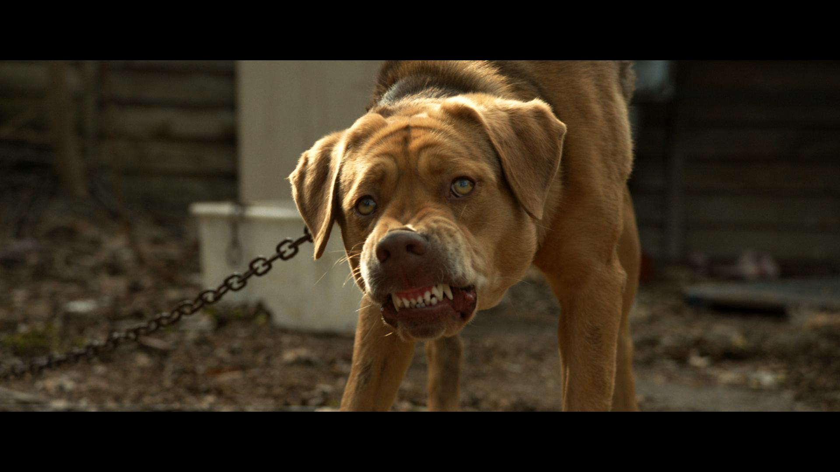
Jak moc se ve filmu odráží současná politická situace Maďarska?
Film je mnohem víc kritikou Maďarska ve všech dobách, pro které je typické, že úzká vrstva vládne větší mase. To začíná platit stále více i pro celou Evropu. Úzká elita si osobuje právo vládnout, zatímco v jakési politické reality show jednotliví politici defilují coby celebrity, které střídavě volíme a odvoláváme. To jsou velice nebezpečné tendence. Pokud si nedáme pozor, jednoho dne se masy vzbouří.
Jakou Budapešť jste chtěl ve filmu ukázat?
Cítil jsem, že se potřebuji oprostit od klišé melancholické post-sovětské východní Evropy, které prostupovalo všechny filmy poslední dekády. Východní Evropa se nachází uprostřed masivního chaosu, víru proměnlivosti a nestálosti; jakékoli plánování budoucnosti je nemožné. Pátral jsem po prostorech a obrazech, které toto reprezentují. Pokusil jsem se vytvořit novou Budapešť, která představuje současný vztah k historii města.
Co vás přivedlo k myšlence použít k zobrazení vyděděnců společnosti psy? Co inspirovalo váš příběh?
V umění je vždy obtížně najít nové způsoby k vyjádření nadčasových pravd. Zjevením pro mě bylo setkání s literaturou J. M. Coetzeeho. Jeho díla mě upozornila na skutečnost, že pod tou nejnižší vrstvou vyděděnců je ještě další vrstva, jiný druh inteligentních, racionálních bytostí, které jsou lidmi zcela bez okolků využívána: zvířata. V tu chvíli jsem začal uvažovat nad tím, jestli bych dokázal natočit film se psem. Úkol se to zdál stejně tak obtížný jako lákavý. Také jsem už nějakou dobu chtěl natočit film, ve kterém by hlavní roli zosobnila mladá dívka. Ve filmu, který jsem nakonec natočil, musí dívka na prahu dospělosti ztratit svou nevinnost stejným způsobem, jako ji setřásají psi. Je to zrcadlový příběh, ve kterém jedna část nemůže existovat bez druhé.
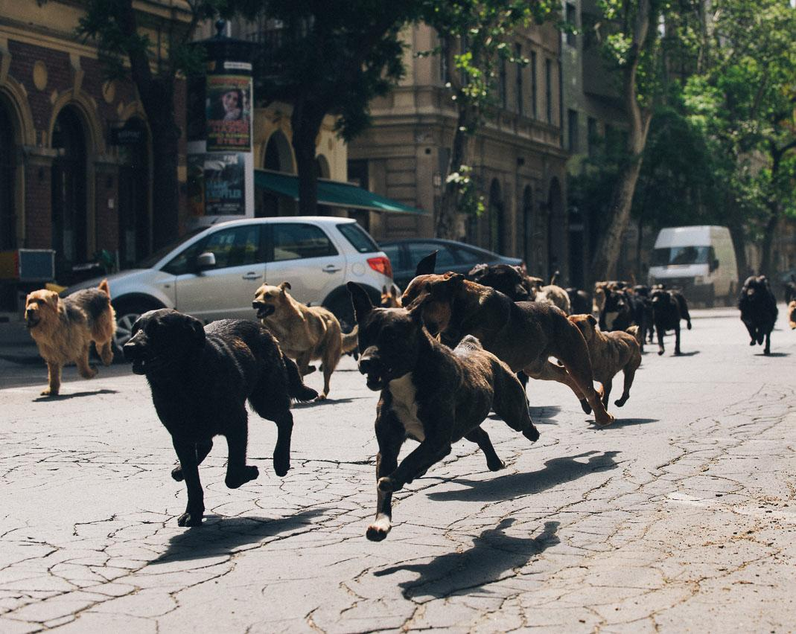
Jaké to bylo pracovat se psy, a co se s nimi stalo, když byl film dotočen?
Byla to terapeutická zkušenost. Bylo to jako setkat se se samotnou Matkou Zemí, dokonce trochu jako s celým Vesmírem: prostě naprostý základ. Bylo to nekonečno. Během natáčecího procesu jsme se museli přizpůsobit my jim, ne naopak. Film je významným příkladem neobyčejné spolupráce dvou živočišných druhů. Byl to pozitivní zážitek také proto, že všichni tito psi přišli z útulků a po skončení natáčení byli všichni do jednoho adoptováni a našli nové domovy.
Jak se ostatní členové natáčecího týmu připravovali na spolupráci se psy? Jak na tuto myšlenku reagovali herci?
Neměli jsme naprosto žádné problémy. Spolupráce se psy ale skutečně vyžadovala u herců poněkud jiný druh pozornosti a přítomnosti. Při natáčení se psy jsme se neustále drželi instrukcí US-Guide. Každá scéna musela být hravá a pro zvířata nebolestivá. V jistém smyslu se z psů stali herci a z herců zas psi.
Váš scenáristický tým se v tomto filmu také proměnil. Mělo to něco společného s tím, že jste chtěl změnit tón vyprávění?
Ano, ale s tímto týmem pracuji už delší dobu na divadelních projektech. S Katou Wéber v posledních letech realizujeme sociální melodramata, což pomohlo vnést do naší práce nový obsah. Viktória Petrányi se mnou na psaní a produkci spolupracuje také už dlouho. Práce v týmu pro mě vyla vždy velmi důležitá. Film vznikl s použitím mnoha prvků z různých žánrů.
Do jaké míry bylo mísení stereotypů z melodramatu, dobrodružného žánru a z oblasti filmů o pomstě vědomé rozhodnutí?
Nebylo to ani tak mísení jako nový způsob interpretace. Zdá se mi, že v našem rozpadajícím se východoevropském světě se tyto žánry objevují i v životě společnosti. Životy některých lidí jsou jako telenovela, jiní zase prožívají thriller. A v každodenní realitě se tyto žánry střídají se stejnou lehkostí, s jakou přepnete televizní kanál. Mísení žánrů s cílem zachycení určité hlubší myšlenky je směr, kterým stojí za to se vydat. Je opravdu možné vložit do stereotypů závažné myšlenky? V některých chvílích se tyto vrstvy
o sebe otírají tak těsně, že se začínají vzájemně prostupovat. Vše ale může držet pohromadě pouze pomocí jednoho ústředního poselství. Nikdy by nemělo jít o parodii.
Práce kamery se také oproti vašim dřívějším filmům změnila. Nakolik šlo o vědomé rozhodnutí a kolik lze připsat na vrub nevypočitatelnosti vašich psích „herců“?
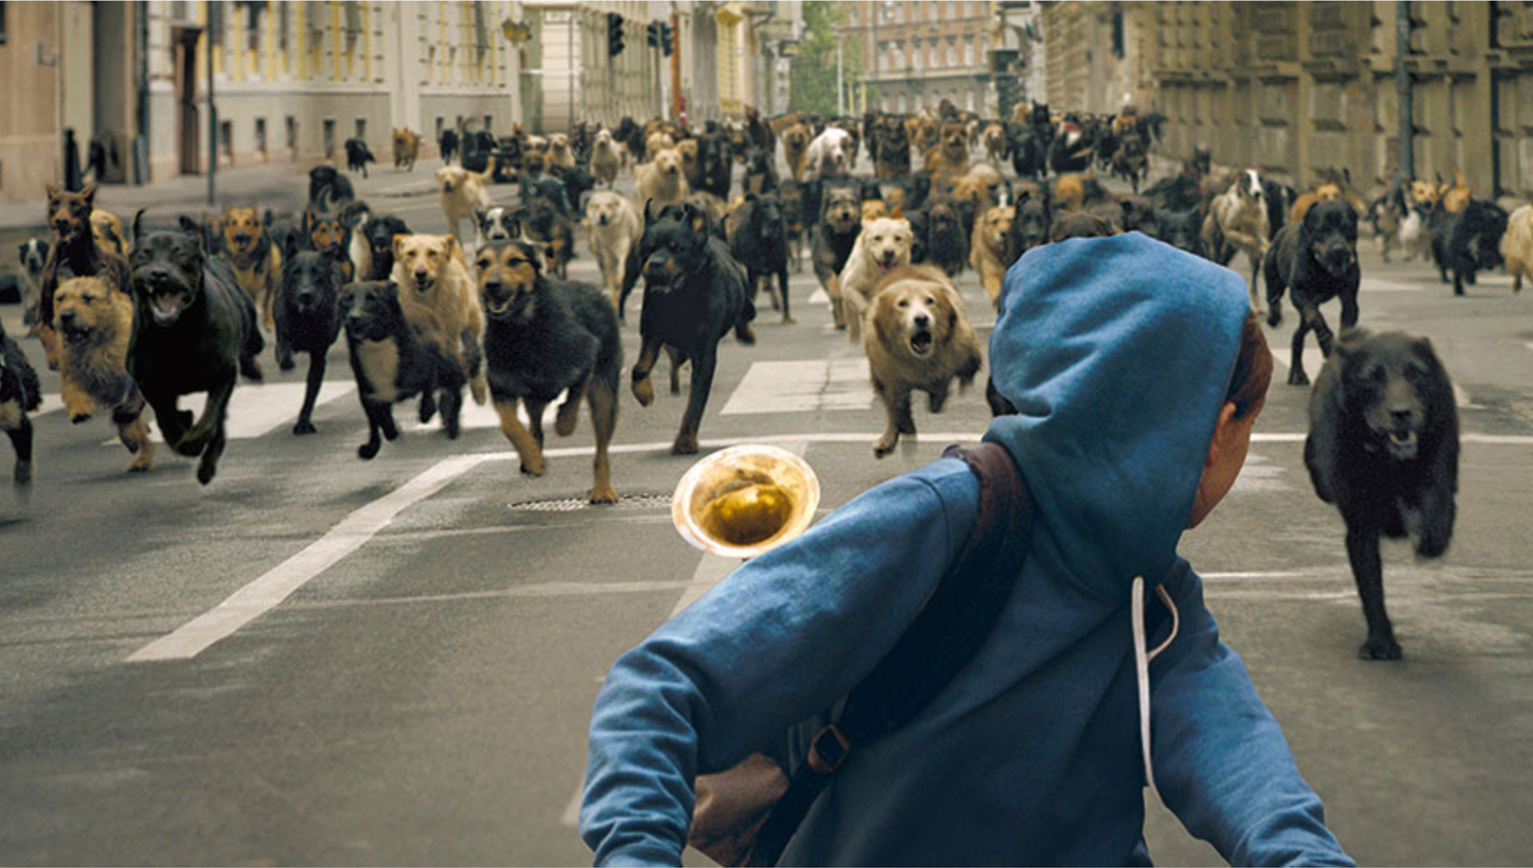
Použil jsem stejný pohyb kamery také ve svých předchozích pracích, na tomto filmu jsem ale spolupracoval s velmi mladým kameramanem Marcelem Révem. Obrazy pro něj mají jiný význam než pro naši generaci. Navíc jsme chtěli vyprávět velkolepou pohádku prostoupenou prvky skutečnosti. To jsme si ale neuvědomili sami od sebe. Díky nevyzpytatelnosti psů jsme o konečné podobě scén nevěděli dopředu tolik, jak jsme bývali dřív zvyklí. Museli jsme se tomu přizpůsobit skoro tak moc, jako bychom točili dokument o přírodě. Také bych měl zmínit, že nemám nějakou zvláštní potřebu vytvářet určitou formu. To by znamenalo moji brzkou smrt jako tvůrce, což není dvakrát povzbuzující představa. Mému uvažování je přirozenější spíš pro každý film hledat novou odpovídající formu.
Jaké emoce chcete vaším filmem u diváků vyvolat?
Protože jde o silně moralistický film, který klade závažné morální otázky, diváci musí nutně zaujmout určité morální stanovisko. Pro mě je ale nejdůležitější, aby se jim během filmu rozbušilo srdce.
Proč jste si jako jeden z hlavních motivů filmu zvolil Maďarskou rapsodii?
Z filmu o Tomu and Jerrym ji zná každý na světě. Je to chytlavá melodie. A zároveň tím, jak je známá, je svým způsobem vyprázdněná. Hledal jsem hudbu, která by byla symbolem Maďarska a zároveň něčeho, co patří minulosti. Ve filmu se objevuje postava dirigenta, který je nucen tuto skladbu nacvičit s dětmi. Tato scéna je paralelní k běsnění psů. Vztek, který psy žene je totožný s tím, který je spojený s pravdou této rapsodie. Byl jsem ale také pohnutý obrazem dívky s trubkou, která – tak jako v pohádkách – rozumí řeči zvířat. Zsófi Psotta ji na plátně ztvárnila s úžasnou přesvědčivostí a talentem.
Film jste natočil s velmi mladým natáčecím týmem i obsazením. Šlo o vědomé rozhodnutí?
V mnoha ohledech ano. Šlo ale také o nezbytné omezení, protože téměř nikdo z mojí generace nebyl k dispozici. Myšlenka na film přišla náhle a všichni byli právě uprostřed jiných projektů, když jsme je oslovili. Ale také jsem se v posledních letech dost změnil a chtěl jsem v souvislosti s tímto filmem vyzkoušet něco nového a neznámého. A přesně to se taky stalo. Úkol natočit takový film byl nový i pro ty nejzkušenější psí trenéry a členy natáčecího týmu. Nikdo dosud nenatočil film s 250 psy. Psi jsou obvykle ve filmech pouze proto, aby ukradli ze stolu jitrničku.
Poté, co jste si zahrál hlavní roli ve filmu Projekt Frankenstein, hrajete v tomto také. Budete se odteď objevovat ve svých filmech vždy?
Nemám to v plánu. Toto byla nehoda, které jsem nakonec nelitoval. Herec, který měl hrát Afghánce na poslední chvíli zrušil účast a já nemohl sehnat nikoho, kdo by ho nahradil. Upřímně, mám hraní rád, ale raději hraji ve filmech jiných režisérů.
Jaké jsou vaše plány do budoucna? Je něco, co chcete vědomě přenést do svých dalších filmů?
Pro mě je to začátek dospělého filmaření, chci ale také dál vyprávět pohádky. A také je pro mě důležitá atmosféra nové Východní Evropy, protože její duše je pořád stejná, jen všechno ostatní kolem se změnilo. Myslím, že mým úkolem je toto zaznamenat.
Posledních padesát minut filmu zobrazuje věci, které dosud nebyly k vidění. Proč to bylo tak zásadní?
Jsou to okamžiky, kdy se masy vzbouří. To je současný strach Evropy: povstání mas. A je na místě se bát. Hledal jsem ikonické obrazy, které by toto vyjádřily natolik přesvědčivě, abychom si uvědomili jakým směrem se vydáváme, pokud se odmítáme vcítit do pozice jiného živočišného druhu, svého nepřítele, či menšiny. Chtěl jsem ukázat jejich pohled na věc. Umění nesmí nikdy ustoupit ze své kritické pozice, musí nastavovat společnosti zrcadlo.

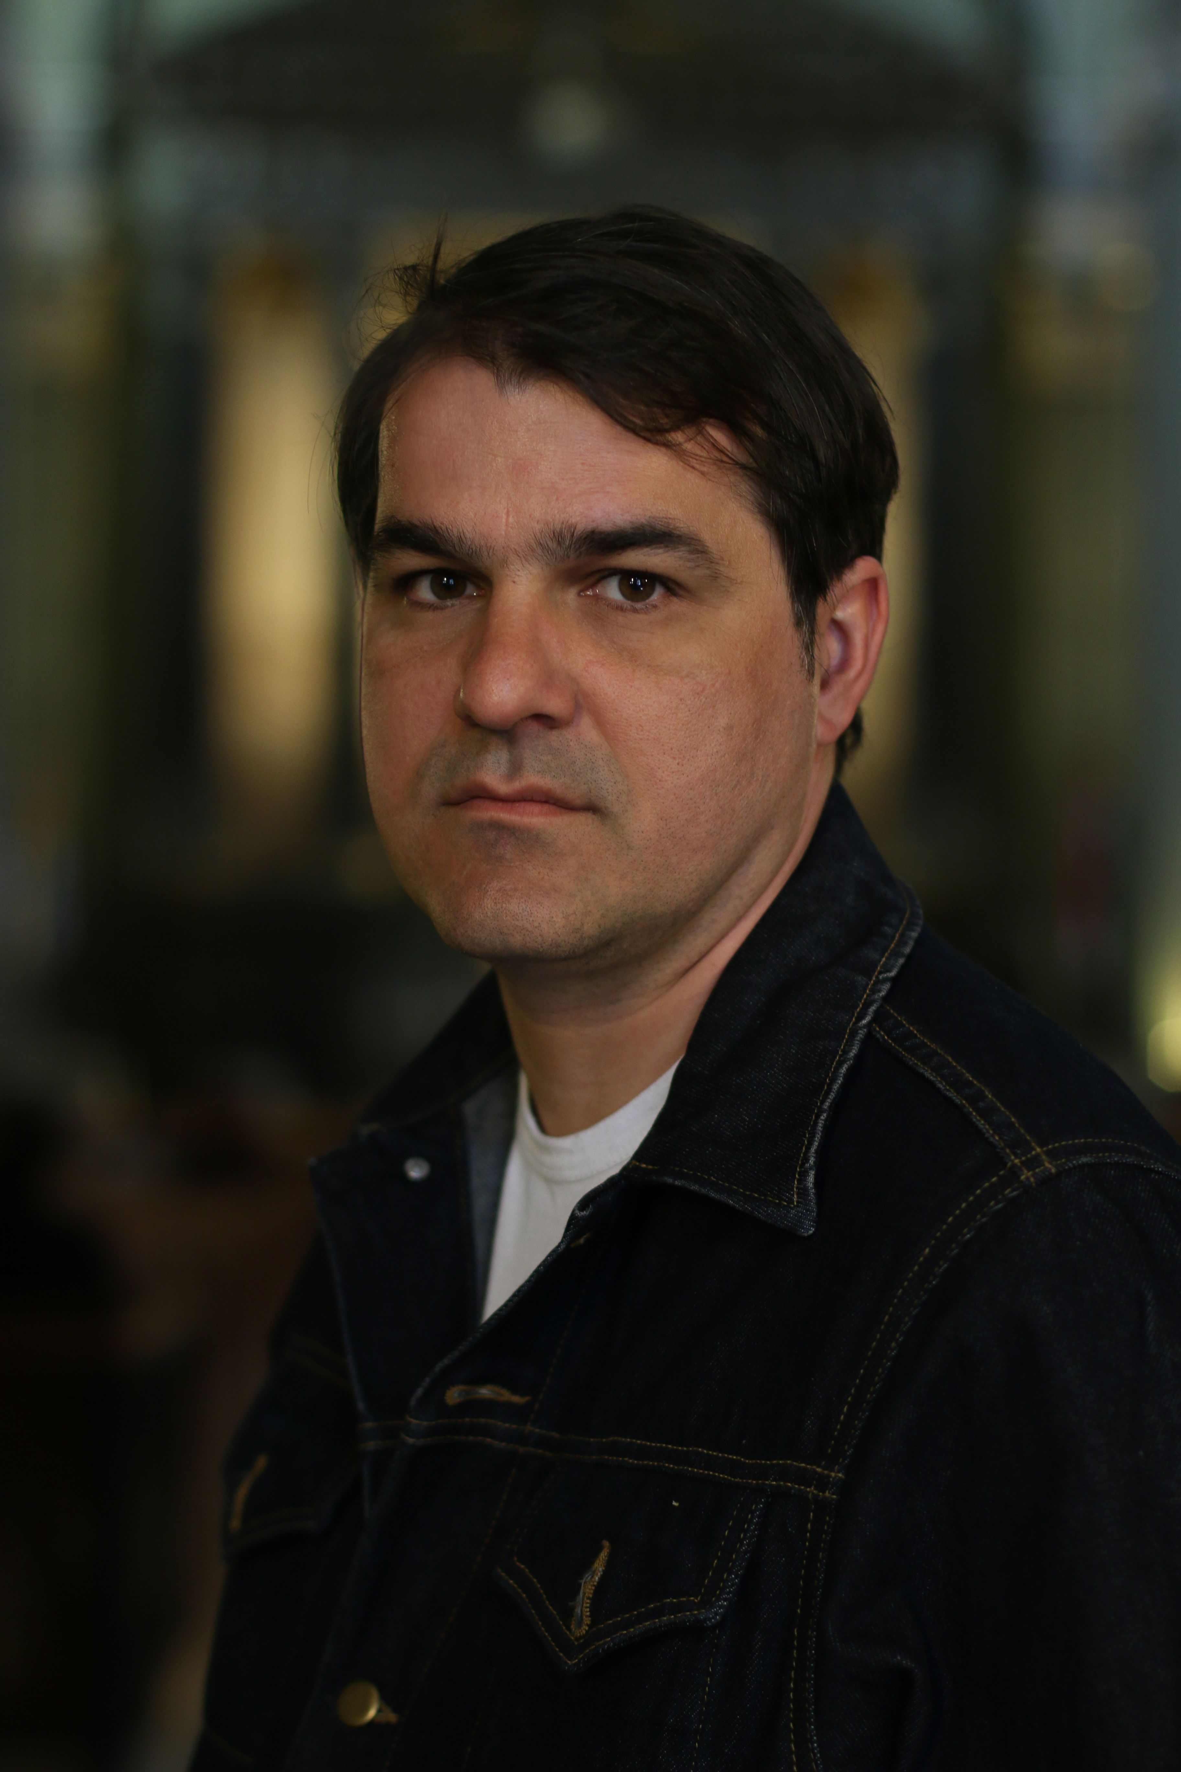
KORNÉL MUNDRUCZÓ (1975, Gödöllö, Maďarsko)
Vystudoval herectví a pak filmovou režii na Vysoké škole divadelního a filmového umění v Budapešti. V mezinárodním kontextu zaujal už svými krátkými filmy Afta (2001), Kis apokrif no. 1 (2002), Jött egy busz... (2003), Kis apokrif no. 2 (2004) a Ztráty a nálezy - šest pohledů jedné generace (2005). Jeho celovečerní debut Šťastné dny (Szép napok, 2002) vyhrál v roce 2002 Zlatého leoparda v Locarnu za nejlepší první či druhý film. Druhým Mundruczóvým filmem byla filmová adaptace příběhu Johanky z Arku Johanna (2005), která byla uvedena v canneské sekci Un certain regard. Jeho třetí film Delta (2008) soutěži na MFF v Cannes v roce 2008, odkud si odnesl cenu FIPRESCI. Soutěže v Cannes se v roce 2010 režisér zúčastnil i se svým dalším Projekt Frankenstein (2010).

CZ TRAILER: https://www.youtube.com/watch?v=S5RwrM4v07E&feature=youtu.be
Tiskové materiály ke stažení: http://artcam.cz/bily-buh/

